高级数据结构实验一实验报告

张洋
清华大学软件学院
zhangyang62thu@163.com
丁郑
清华大学软件学院
dingzheng214@126.com

摘要
在这篇实验报告中我们记录了完成一个简单的图像检索系统的过程并对其性能进行了一定的分析，同时对一些与此方面相关的问题进行了回答。
关键词
图像检索、高维数据检索、直方图、R 树

代码架构
整个实验的项目大体上可以分成三部分：高维数据索引器、特征提取器和性能评估器。其中高维数据索引使用自己实现的 R 树；特征提取实现了 RGB 直方图的提取和 HSL 直方图的提取，此外还实现了一个基于图像二值化的特征提取方法；性能评估实现了计算图像检索的准确率、召回率和区间查询时结点的访问次数等功能。整个实验的流程是，先使用特征提取器将图片的特征提取出来，以文件形式保存；随后对于每一种使用的特征都建立一棵 R 树，然后在这棵 R 树上用性能评估器评估各种性能。

特征提取思路
这次实验中除了提供的 color moment 特征外我们还实现了 RGB 特征和 HSL 特征的提取，以及基于图像二值化的提取。其中 RGB 特征的提取方式是单独对三个通道做一次直方图统计，然后进行归一化，最后将三个通道的直方图合并起来得到一个大的向量，因此这个向量的维度是3 的倍数。HSL 特征的提取方式与其类似，也是每个通道单独计算直方图，归一化后合并。这里有一点需要注意的是三个通道并不是平权的，但是在空间索引中我们认为各个维度上的距离都是平权的，因此如果做一些调整应该可以取得更好的检索效果。不过这次实验中我们直接使用原始的数据也取得了不差的效果。至于图像的二值化方法如下，首先将图片转化成灰度图，使用一个将 RGB 转化为灰度的公式即可。随后使用大津算法将灰度图转成二值图片。大津算法是一个用于寻找转换成二值图片时最小化类内方差，最大化类间方差的阈值的算法，它的思路是遍历所有可能的阈值，找到合适的有最好的二值化效果的阈值。一次转换的示例如图：
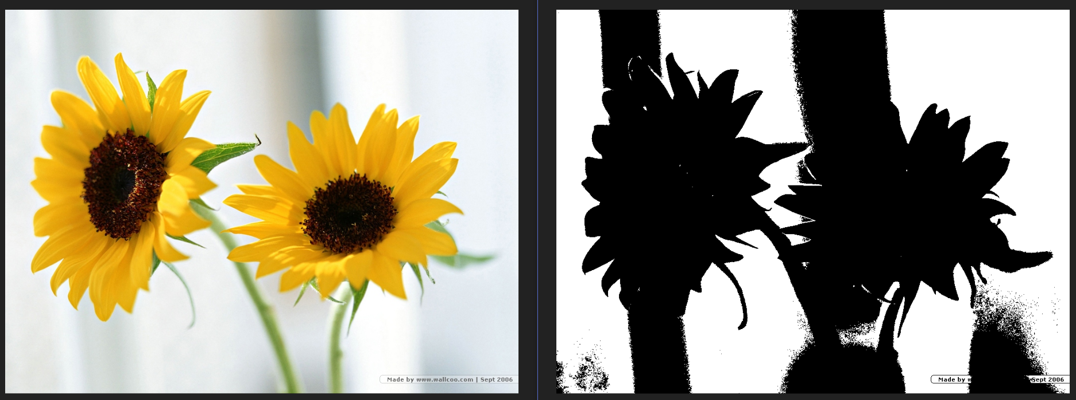
在完成二值化后，可以将图像分成若干格，在每个格子中计算出黑色像素占的比例即可，如此就可以得到一个向量。

实验过程

不同参数下 R 树磁盘访问的次数比较
为了测试 R 树在不同参数下的对磁盘的访问情况，我们选用的参数是 R 树中索引的元素的个数和特征的维数两个参数。为了消除不同特征对实验结果带来的影响，实验中同时使用了 RGB 和 HSL 两种特征。元素的个数从 200 个到 5200 个，每隔 200 个取一次；维数取值范围为 6、9、12、15、18。
具体的实验流程如下：在给定了元素个数后随机在图片库中选取元素加入到 R 树中。当 R 树建立起来后我们同时可以获得整个 R 树的最小包络矩形。为了考察 R 树的相关性能，实验中进行的查询操作是范围查询。我们选取的是一个测度为整个 R 树的 MBR 的测度一半的矩形，这个通过在各个维度上随机选择相应长度的边长来实现。对于每一组参数，我们随机选取 1024 个这样的矩形，查询这个矩形中的所有元素，在这个过程中记录一共有多少个结点被访问了，用来作磁盘访问数的近似。最后将所有值作一下平均，就得到了该参数下的 R 树对磁盘的访问次数的大致值。
实验中测得使用 RGB 特征时访问次数可视化如下。如要查看具体值请查看项目文件中的 results.txt 文件。
Figure 1-RGB 特征下磁盘访问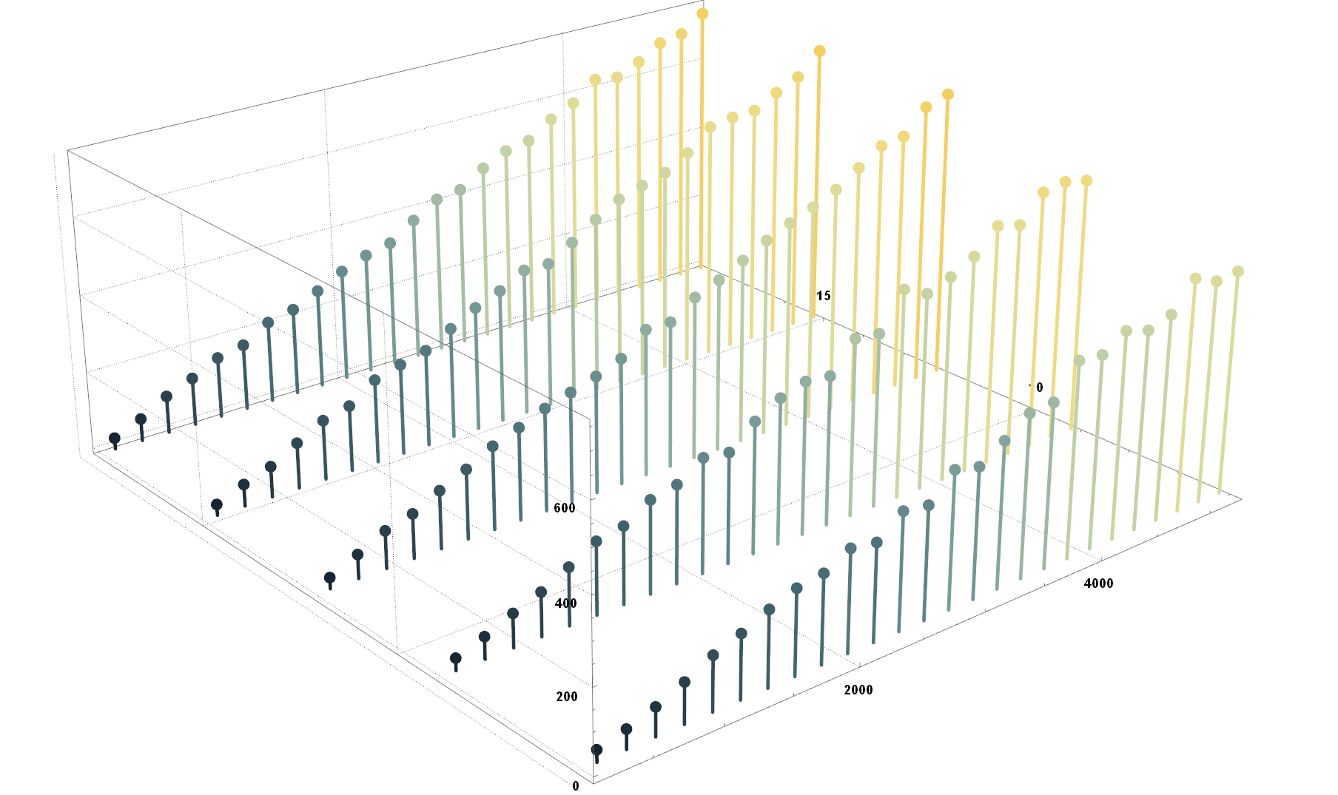
使用 HSL 特征时访问次数数据如下：
Figure 2-HSL 特征下磁盘访问数
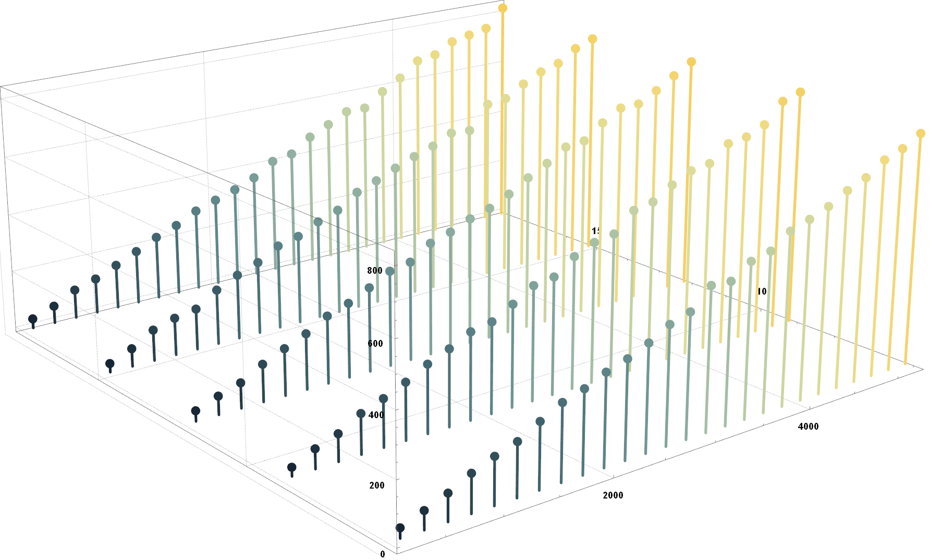
在上面两张图中，轴的含义是相同的，在↖方向上特征的维度逐渐升高，在↗方向上数据的规模逐渐增大。从这两张图中可以进行一些分析：
- 特征的种类不会影响总体趋势的分布。也就是说不论使用何种特征，最后磁盘访问数与特征维度和数据规模的大致函数关系不会受到本质的影响。
- 在数据规模方向上，数据规模越大，R 树对磁盘的访问次数越多。这是显然的，因为数据规模越大会导致 R 树的越深，因此在索引时自然会访问更多的扇区。一个有趣的现象是在我们的实验中磁盘访问次数与数据规模几乎是成正比的，我们认为这是因为实验中使用的查询举行在概率上会覆盖掉一半的数据，而每次进行查询的矩形始终是整个空间的 MBR 的一半，所以 R 树的树状结构在查询时只能减少常数级别的访问次数，不能改变数量级。在实际应用中我们很少进行这么变态的查询，往往数据越多，进行范围查询的矩形的测度占整体的测度的比例会迅速下降，这个时候 R 树的访问磁盘数应该和数据规模成对数增长。
- 在维度方向上，特征的维度越高，R 树的访问磁盘数越大，但是变化不是很明显。这可能是因为维度上升是在同样数据规模的情况下，数据点的排布会更加“稀疏”，导致查询的时候 R 树需要对较大的范围进行查询，所以会有更大的磁盘访问数。此外，相同数据规模下不同特征维度时访问次数变化不明显可能和我们使用的范围选取策略有关，这样选取可以在保证大概有一半的元素被选择，而维数与结点及 R 树的结构是无关的，就是说整体上访问到的子树在不同维度上差异不大。

图像检索中特征效果的对比与分析
我们度量效果的方式如下：给定任意一张图片，找到与这张图片最相似的 k 张图片。对这 k 张图片计算准确率，即找到的图片中来自于和给定图片同类的图片所占的比例。实际操作中我们对图库中的每一张图都找一次最近邻并计算准确率，最后算出来的平均准确率就认为是这个特征对应的准确率。为了统一，使用的特征的维度都是 9 维的（不过二值化方法使用的维度是 16 维的）。这个实验的结果如下：
Table 1. 不同特征效果对比
最近邻数目 | Color Moment | RGB 直方图 | HSL 直方图 | 二值化方法
2 | 0.3306 | 0.2914 | 0.3172 | 0.1471
4 | 0.2914 | 0.2686 | 0.2825 | 0.1363
6 | 0.2872 | 0.2596 | 0.2717 | 0.1321
8 | 0.2795 | 0.2542 | 0.2626 | 0.1289
10 | 0.2746 | 0.2500 | 0.2567 | 0.1273

可以看到，Color Moment 特征效果最好，HSL 直方图特征次之，RGB 直方图工作再次之，最差是二值化方法（不过相对于没有任何处理的随机选择依然要好一些）。我们认为这种差异在于提取的特征是否真的能够在一定程度上反映这个类别的情况。最差的是二值化方法，设计这个方法的原因是我们发现很多图片实际上结构上是相似的，猜想可能有较好的效果，实际并非如此。原因我们认为是同类图片不一定具有相同的图片结构，同时这个方法对亮度也比较敏感（例如完全相同的两个物体，在亮色背景和暗色背景下会得到差距最远的两个点）。稍微好一些的是 RGB，因为单从颜色信息很难获得类别信息，此外，RGB 颜色空间本身设计出来是给显示系统使用的，相似的颜色可能也有较大的差异，对于图像检索这种涉及实际世界情况的问题效果不好是可以理解的。HSL 直方图的效果好一点，因为它除了自然的颜色信息（色相）外，还有明度和饱和度信息，能够更加自然地反映出一个类别的图片的情况。最好的是 Color Moment，因为基于逐像素直方图的方法没有涉及到图像的结构信息，即即使将整个图片打乱重排也不会影响最后产生的向量，但是 Color Moment 在一定程度上涉及到了图片的结构信息，这样可以表现出图像的轮廓等信息，所以效果应该是最好的。
总体来看，四种方法都要比随机方法正确率要好，因此都是有一定道理并且可以使用的。此外随着近邻数的上升，三种方法的正确率都有所下降，这说明图片在空间的的聚类情况不是很好，类间有一定的交错。

不同特征选取对检索效果的影响
为了考察检索效果受到哪些指标的影响，我们改变特征的选取方式和特征的维度。具体来说，选取特征为 RGB 直方图和 HSL 直方图两种，维度在 6、9、12、15、18 之间变动。为了评估检索效果，我们同时考察两个因素：8-最近邻的正确率和召回率。召回率的计算方式是，对于一张图片，获得整个图库中一共有多少张同类图片，然后检索离它最近的这么多张，查看正确率，这样我们就知道了查询结果覆盖了同类图片中的多少张。实验结果如下：
Table 2. 不同特征、不同维度的准确率
特征维数 | RGB 直方图 | HSL 直方图
3 | 0.1961 | 0.2029
6 | 0.2542 | 0.2626
12 | 0.2968 | 0.2926
15 | 0.3223 | 0.3027
18 | 0.3311 | 0.3058

Table 3. 不同特征、不同维度的召回率
特征维数 | RGB 直方图 | HSL 直方图
3 | 0.1535 | 0.1430
6 | 0.1641 | 0.1547
12 | 0.1739 | 0.1578
15 | 0.1776 | 0.1579
18 | 0.1858 | 0.1568

从表中我们可以得到一些明显的结论：对于两个方法来说，特征的维数越高，准确率越高。正是因为更高的维数可以更精确地反映图像的特征。另一个现象是当维数升高时，RGB 直方图从不如 HSL 直方图到打败了 HSL 直方图，这可能是因为 HSL 直方图各个分量没有作加权处理，在高维情况下这种差异被放大导致的（高维时更加精细，但是未作处理时各维度之间有较大差异）。由此可以得到结论：基于像素颜色信息的直方图方法在维度上升时效果会变好，其中HSL方法在低维情况下效果好，RGB 方法在高维情况下效果好。实际应用中可以根据具体情况选用两种方法。关于召回率可以看到更高的特征维度可以大体上提高召回率，但是 RGB 提高的速度比 HSL 要快。这可能说明在进行大量的紧邻查询时 RGB 的效果会比 HSL 好。同样地，我认为这是 HSL 维度之间不平权导致的。

对 R 树性能的研究
我们对 R 树建树的过程进行了修改。

实验整体分析
马上写。

参考资料
- RBush,viceroypenguin, GitHub, https://github.com/viceroypenguin/RBush
- C# Spatial Index (RTree) Library, drorgl, SourceForge, https://sourceforge.net/projects/cspatialindexrt/
- 大津算法, Wikipedia, https://zh.wikipedia.org/wiki/%E5%A4%A7%E6%B4%A5%E7%AE%97%E6%B3%95

